随着广大农村农民的生活水平提高，越来越多的物料可以制作成动物饲料，从而可以节约饲养成本，比如农村的玉米秸秆、小麦秸秆、红薯秧、花生秧等等许多植物的茎滕都是可以用益富农秸秆发酵剂来发酵成反刍性动物如牛羊、兔子的口粮饲料，这些东西不仅是随处可见，也是解决农村地区秸秆污染的一种很好的方法，可以说是变废为宝吧。
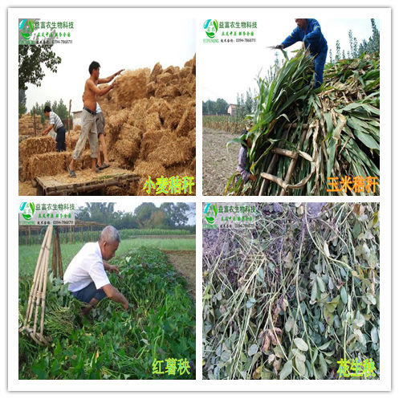
如果你家里养殖的不是反刍性动物那也没关系，也可以不使用秸秆进行发酵成饲料，比如你家喂的是猪、或是鸡鸭鹅等动物等，这些肯定也可以要吃饲料的，但有朋友问了，以前使用发酵的秸秆来饲喂猪越喂越瘦，是为什么呢？其实这个问题很简单发酵的秸秆是可以喂猪的，但是不适合大量来喂猪，在猪的饲料中最多只能添加到30%以下，这样的话，一部分粗纤维不但可以帮助猪的肠道消化，加快肠道蠕动，还可以节约一部分饲养成本。像现在这些年喂猪，大家都希望猪长的快，长的肥，可是养猪的人都是三年中两年赔钱，一年赚钱，有时猪的病害无法把控时，还会赔钱。这样的话， 养殖风险就大大增加了。所以就以养猪为例，在猪病害控制的情况下想要赚的更多，只能是从饲料上下功夫。

我们可以算一笔账，如果一头猪一天吃三公斤饲料，现在市场的饲料价格都是在2元人民币左右，那么一头猪就可以一天吃6元 ，如果你里面加入百分之三十的发酵物料，比如青贮秸秆、发酵的豆渣、酒糟等来加入全价料中来喂猪，那你就节约了百分之二十左右的成本，这些发酵饲料我们可以算一下成本，每包益富农饲料发酵剂可以发酵两吨，每包益富农饲料发酵剂只需要要35元，发酵的物料就去发酵以上三种当中最贵的酒糟吧，每公斤酒糟现在0.4元，如果发酵两吨所需要的成本就为：（0.4×2000+35）÷2000=0.4017/公斤。所以我们可以算一头商品猪一生的饲养成本就出来了：
全价料成本：2元×3公斤×170天=1020元/头
加发酵成本：（2元×3公斤×70%+0.417）×170=784.975元/头
所以每头猪的利润可以提高235.025元如果在今年猪肉行情一路飙升的情况下，你可以赚的更多，如果在去年猪肉跌破八元的情况下，你依然会有所盈利。

我们这是以发酵其中最贵酒糟物料来计算，得到的结果是每头猪可以提高两百元的收入，如果我们发酵的是青贮秸秆、那个成本如果量大的话，基本不到每公斤1毛，豆渣现在各地价格有所不同，但是价格平均一公斤也就是不到2毛。所以我们可以得到一个大概的养殖成本比较表：

养殖饲料 | 单价/元 | 平均饲喂量/天 | 生长周期 | 饲养成本/头 | 利益提升
全价饲料 | 2 | 3 | 170 | 1020 | 0
益富农发酵酒糟 | 1.54 | 3.1 | 170 | 811 | 209
益富农发酵豆渣 | 1.46 | 3.2 | 170 | 794 | 226
益富农发酵秸秆 | 1.43 | 3.3 | 170 | 804 | 216
注：因为配置饲料品种有所不同，所以平均的饲喂量有增减

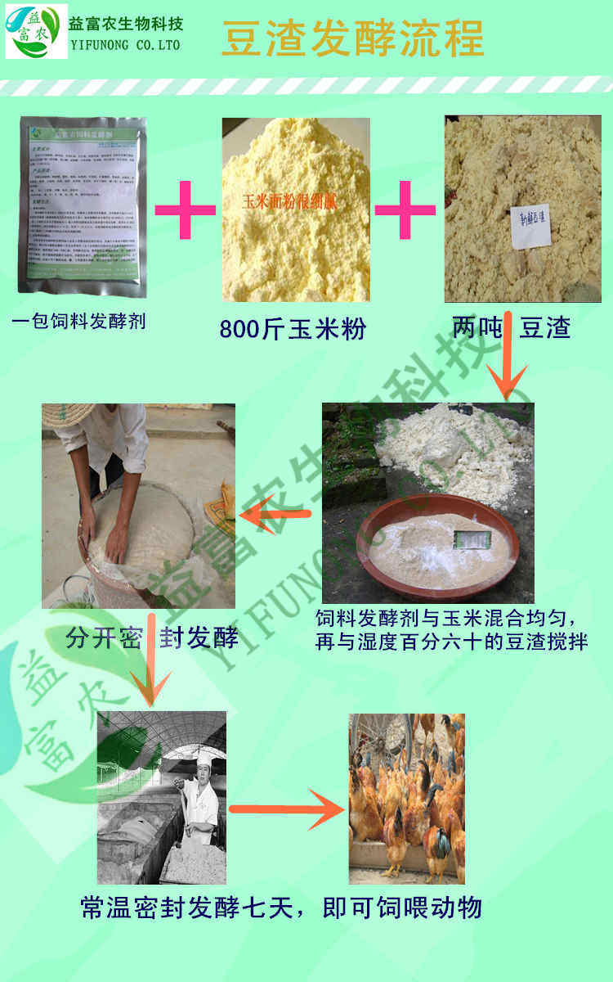
如果你需要秸秆发酵剂、饲料发酵剂、豆渣发酵剂、酒糟发酵剂、请及时与我们联系，我们将尽我们最大努力为你的养殖减少成本，提高经济效益！！！至于每个产品的发酵方法，我们发货时会有技术手册与使用说明。到时我们会跟踪服务！！

